ФЕДЕРАЛЬНОЕ ГОСУДАРСТВЕННОЕ БЮДЖЕТНОЕ

ОБРАЗОВАТЕЛЬНОЕ УЧРЕЖДЕНИЕ ВЫСШЕГО ОБРАЗОВАНИЯ

«СИБИРСКИЙ ГОСУДАРСТВЕННЫЙ УНИВЕРСИТЕТ

ТЕЛЕКОММУНИКАЦИЙ И ИНФОРМАТИКИ»

ЛАБОРАТОРНАЯ РАБОТА № 1

Использование реляционных, булевых, и специальных операторов.

Выполнил:

Студент группы: ИП-712

Алексеев С.В.

Проверил: профессор кафедры ПМиК Барахнин В.Б.

Новосибирск – 2020

**Контрольные вопросы:**

Бригада 1.

1. Напишите запрос, который выводит все строки из таблицы Покупателей, для которых номер продавца равен 1001

Запрос: select * from cust where snum = '1001'

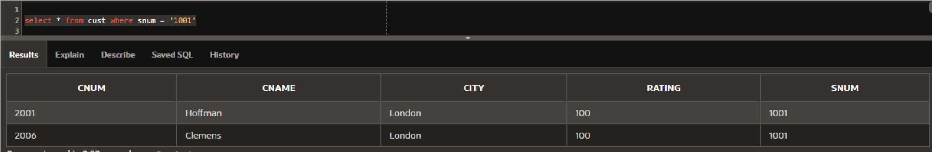

1. Напишите запрос, который выводит таблицу Продавцов со столбцами в следующем порядке: city, sname, snum, comm.

Запрос: select city, sname, snum, comm from sal

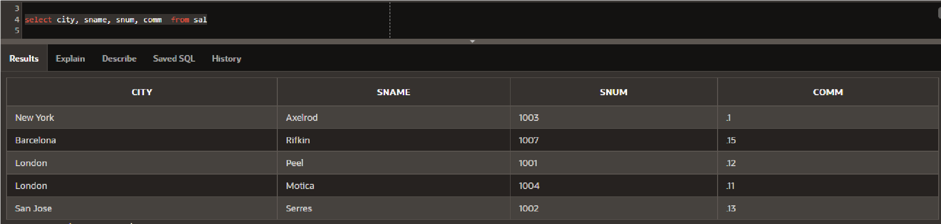

1. Напишите запрос, который выводит оценку (rating), сопровождаемую именем каждого покупателя в городе San Jose.

Запрос:

select rating, cname, city from cust where city = 'San Jose'

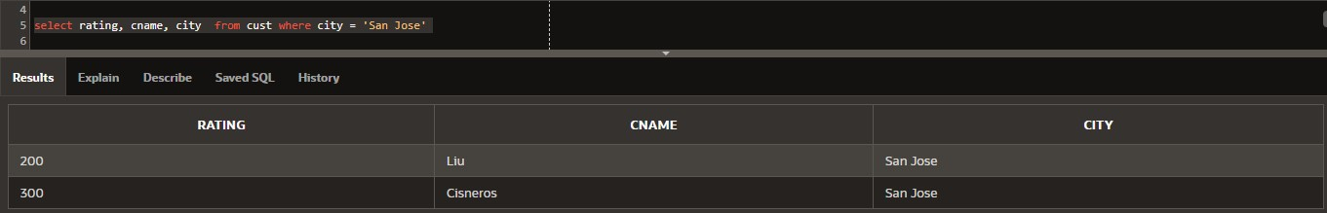

1. Напишите запрос, который выводит значение номера продавца всех продавцов из таблицы Заказов без каких бы то ни было повторений.

Запрос: select distinct snum from ord

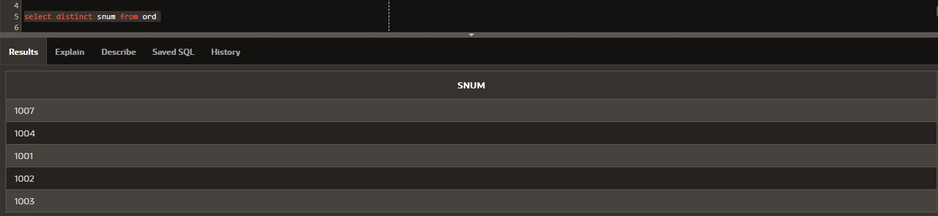

1. Напишите запрос, который может выдать вам поля sname и city для всех продавцов в Лондоне с комиссионными строго больше .11

Запрос:

select sname, city, comm from sal where city = 'London' and comm>.11

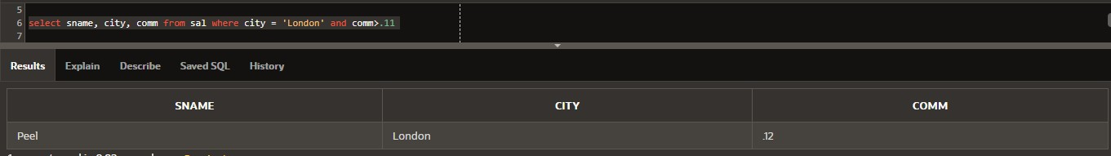

1. Напишите запрос к таблице Покупателей, чей вывод может включить всех покупателей с рейтингом меньше или равным 200, если они не находятся в Риме

Запрос:

select * from cust where not city = 'Rome' and rating <= 200

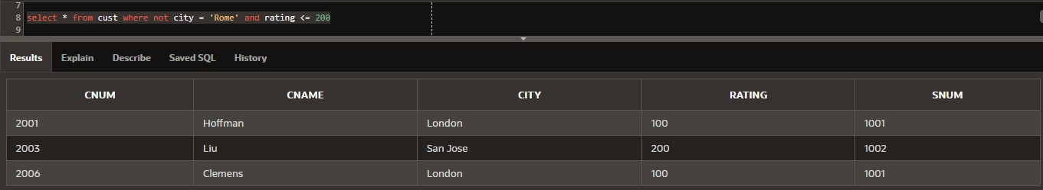

1. Запросите двумя способами все заказы на 3 и 5 Октября 1990 г.

Запрос: select * from ord where odate in ('03-OCT-90', '05-OCT-90') select * from ord where not (odate in ('04-OCT-90', '06-OCT-90'))

